Муниципальное казённое дошкольное образовательное учреждение
« Тальменский детский сад № 8»
Тальменского района, Алтайского края

Конспект НОД
«Одни дома, или приключение козлят»

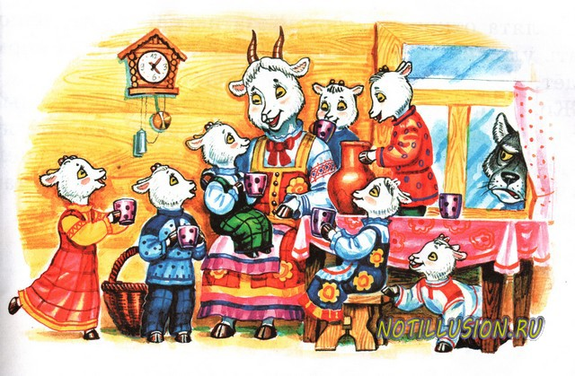
Подготовила и провела:
Воспитатель
I кв. категории
Ларькина И.Ю.

Тальменка, 2017г.
Цели занятия: закрепить знания о безопасности, правила поведения в быту и на улице, умение правильно вести себя в экстремальной ситуации; учить сопереживать героям сказки; вызывать желание помочь им; развивать мышление, сообразительность, фантазию.
Задачи:
Образовательная задача:
- закреплять знания опасных ситуаций, которые могут возникнуть в быту;
- обучать основам личной безопасности;
- учить детей отвечать на вопросы полным предложением;
Развивающая задача:
- развивать навыки безопасного поведения дома,
- развивать речь, память, мышление, внимание;
- развивать умение выслушать друг друга;
- формировать понятие «можно – нельзя» к различным ситуациям дома;
Воспитательная задача:
- воспитывать культуру поведения на дома, сознательное отношение к соблюдению правил безопасности дома;
- воспитывать ответственность за себя и за других.
Предварительная работа:
- рассматривание альбомов по безопасности.
- беседы по безопасности в быту, в детском саду, на улице, в природе.
- дидактические игры: «Азбука безопасности», «Опасно не опасно».
- чтение русских народных сказок «Три медведя», «Кот, петух и лиса», «Колобок». «Три поросёнка» и др.

Ход НОД:

(дети с воспитателем входят в зал)
В: Ребята, посмотрите, к нам сегодня пришли гости, поприветствуем их.
(дети по очереди говорят слова четверостишья «Доброе утро»)
Доброе утро – солнцу и птицам!
Доброе утро улыбчивым лицам!
И каждый становится добрым, доверчивым,
Пусть доброе утро длится до вечера!

В: Какие вы молодцы! Подойдите ко мне. Ребята, а вы любите сказки? Какие
сказки вы знаете?
(ответы детей)
В: А хотите туда попасть?
(ответы детей)
В: Тогда вставайте друг за другом. Повторяйте движения за мной.

За окном белым – бело, (руку приставили как козырёк и «смотрят» вдаль)
Много снега намело. (показывают руками большие горы снега)
В сказочный мы лес пойдём, (шагают высоко поднимая колени)
Героев сказки там найдём.

В: Вот мы с вами и попали в сказку. Посмотрите …
За лесочком на опушке,
Чья-то спряталась избушка.
В: В какую сказку мы с вами попали? Не знаете?
Отгадайте загадку и всё станет ясно.

(звучит музыка, начало сказки «Волк и семеро козлят на новый лад»)
Ждали маму с молоком,
А пустили волка в дом.
Кем же были эти
Маленькие дети?
(козлята)

В: А сказка как называется?
(«Волк и семеро козлят»)
В: Молодцы! Давайте превратимся в козлят и весело поскачем на лужайку.

(дети надевают шапочки козлят, входит коза)
К: Семь козляток у меня,
Вот она – моя семья.
Как зовут их, я скажу,
По порядку расскажу.
Вот Умейка – он умелый,
Вот Бодайка – очень смелый,
Вот Дразнилка, вот Топтушка,
Вот Мазилка, вот Болтушка.
И еще одна дочушка
Очень любит поболтать,
Не умеет помолчать.

(звучит отрывок аудиосказки «Волк и семеро козлят» с наказами козы)
1 козлёнок: Не волнуйся, мамочка,
Будет всё в порядке.
2 козлёнок: Знаем мы и сказочки,
Волк ужасно гадкий!

(звучит отрывок аудиозаписи, обозначающий уход козы)
Старшая козочка: … Всё мамулечка ушла!!!
Веселись вся ребятня!!!!
...В дверь никто к нам не войдет
Заводите хоровод!!!
(дети становятся в круг, игра проводится два раза с ускорением)
В круг широкий, вижу я.
Встали все мои друзья.
Мы сейчас пойдём направо,
А теперь пойдём налево,
В центре круга соберёмся,
И на место все вернёмся.
Улыбнёмся, подмигнём,
И опять играть начнём.

Старшая козочка: Каждый день и каждый час очень весело у нас. Хотите
поиграть в настольную игру? Давайте вспомним, что наша
мама делает дома?
(правила игры озвучиваются, проводится д/и «Что делает мама дома»)

В: Да, у мамы очень много дел и она устаёт.
Покажем, как мы о ней заботимся?
ФИЗКУЛЬТМИНУТКА:
- Маму я свою люблю, (сжать руки на груди)
- Я всегда ей помогу:
- Я стираю, (тереть кулачок о кулачок)
- Поласкаю, (пальцы сжаты в кулак, двигать кистями рук из стороны в сторону)
- Воду с ручек отрясаю. (трясти кистями рук)
- Пол я чисто подмету (воображая в руке веник подметать пол)
- И дрова ей наколю. (воображая в руке топор, рубить дрова)
- Маме надо отдыхать, (ладошки обеих рук положить под щёку)
- Маме хочется поспать. (голова слегка наклонена в сторону)
- Я на цыпочках хожу, («ходить» указательным и средним пальцем правой руки)
- И ни разу, (по левой руке)
- И ни разу ни словечка не скажу. (на последнем слове поднести указательный палец правой руки к губам)

Старшая козочка: А теперь я всё проверю
И игру для вас затею.
Вам задам сейчас вопросы –
Отвечать на них не просто.
Ну-ка кубик поверни,
На картинку посмотри.
Что нам делать расскажи,
Чтобы не было беды.
(проводится игра «Кубик», дети объясняют опасные ситуации, которые могут произойти дома)
Старшая козочка: Молодцы!
(звучит отрывок аудиозаписи сказки «Волк и семеро козлят на новый лад», момент прихода волки и его слова)
1К, 2К (по очереди): Твой голос на мамин совсем не похож,
Ты голосом толсто, фальшиво поёшь.

Старшая козочка: Хорошо, что волк нас не смог обмануть.
Ой, скоро мамочка придёт
И гостинцев принесёт.
Старшая козочка глядит кругом:
- Был на квартиру налёт?
- Нет.
- К нам заходил бегемот?
- Нет.
- Может быть, дом не наш?
- Наш.
- Может, не наш этаж?
- Наш. Было скучно нашим ножкам, поиграли мы немножко.
- Значит это не обвал?
- Нет.
- Значит, слон не танцевал?
- Нет.
- Очень рада. Оказалось,
Я напрасно волновалась.
(дети отвечают хором на воросы)
Старшая козочка: Что нам нужно сделать?
(ответы детей)
(звучит начало аудиозаписи сказки, входит коза)

(коза входит в комнату и пересчитывает козлят)
К: Ох, вы детушки мои, козлятушки,
Что вы делали тут одни, ребятушки?
(«козлята» рассказывают как провели время одни)
К: Молодцы! Я очень рада, что вы знаете, как вести себя, что можно и что
нельзя делать, если остались дома одни.

К: А я принесла вам угощение – яблоки. Но что нужно сделать сначала,
чтобы их съесть? Почему?
(ответы детей)
К: Правильно. Давайте возьмёмся за руки и пойдём мыть яблоки и руки
перед едой.
(коза, вместе с козлятами уходит из зала)

